TRƯỜNG ĐẠI HỌC ĐIỆN LỰC

**KHOA CÔNG NGHỆ THÔNG TIN**



**BÁO CÁO CHUYỀN ĐỀ HỌC PHẦN**

**PHẦN MỀM MÃ NGUỒN MỞ**

**ĐỀ TÀI:**

**XÂY DỰNG WEBSITE BÁN ĐỒ HANDMADE**

|  |  |
| --- | --- |
|  |  |
| |  |  | | --- | --- | | **Sinh viên thực hiện** | **: NGÔ HỮU HƯỞNG** | | **Giảng viên hướng dẫn** | **: CẤN ĐỨC ĐIỆP** | | | **Ngành** | **: CÔNG NGHỆ THÔNG TIN** | | | **Chuyên ngành** | **: HỆ THỐNG THƯƠNG MẠI ĐIỆN TỬ** | | | **Lớp** | **: D14CNPM1** | | | **Khóa** | **: 2019-2024** | | |  |
|  |  |

***Hà Nội, tháng 10 năm 2021***

**PHIẾU CHẤM ĐIỂM**

|  |  |  |  |  |
| --- | --- | --- | --- | --- |
| **STT** | **Họ và tên sinh viên** | **Nội dung thực hiện** | **Điểm** | **Chữ ký** |
| 1 |  |  |  |  |
| 2 |  |  |  |  |

|  |  |  |
| --- | --- | --- |
| **Họ và tên giảng viên** | **Chữ ký** | **Ghi chú** |
| Giảng viên chấm 1: |  |  |
| Giảng viên chấm 2: |  |  |

**MỤC LỤC**

LỜI MỞ ĐẦU 1

CHƯƠNG I.TỔNG QUAN VỀ PHẦN MỀM MÃ NGUỒN MỞ 2

1.1.Tìm hiểu về phần mềm mã nguồn mở 2

1.2.Lợi ích của phần mềm mã nguồn mở 2

CHƯƠNG II. WORDPRESS 3

2.1.Tìm hiểu về phần mềm mã nguồn mở Wordpress 3

2.2.Cài đặt Localhost trên máy tính để tìm hiểu WordPress 4

**2.2.1 Cài đặt localhost trên máy tính với XAMPP** 4

**2.2.2.Các bước cài đặt WordPress trên Localhost** 9

2.3.Chuyển trang web từ Localhost lên Hosting 15

**2.3.1.Thông tin tên miền (Domain)** 15

**2.3.2.Thông tin hosting** 16

**2.3.3.Deploy trang web** 16

CHƯƠNG III.THIẾT KẾ GIAO DIỆN VÀ KIỂM THỬ 22

3.1.Giao diện người dùng 22

**3.1.1.Trang chủ** 22

**3.1.2.Menu chính** 22

**3.1.3.Trang đăng nhập** 23

**3.1.4.Trang**  23

**3.1.5.Trang liên hệ** 24

**3.1.6.Trang chi tiết sản phẩm** 24

**3.1.7.Trang giỏ hàng** 25

**3.1.8.Trang thanh toán** 26

**3.1.9.Trang**  27

3.2.Trang quản trị hệ thống 27

3.3.Thông tin phần mềm 28

**3.3.1.Giao diện sử dụng (Theme)** 28

**3.3.2.Các plugin đang sử dụng (10 plugin)** 28

KẾT LUẬN 30

TÀI LIỆU THAM KHẢO 31

**DANH MỤC HÌNH ẢNH**

Hình 2.1.Tải XAMPP từ trang https://www.apachefriends.org 5

Hình 2.2.Bắt đầu cài đặt XAMPP 6

Hình 2.3.Chọn đường dẫn cài đặt XAMPP 7

Hình 2.4.Tìm hiểu thêm về Bitnami cho Xampp 7

Hình 2.5.Bảng điều khiển của XAMPP 8

Hình 2.6.Khởi động Apache và MySQL 8

Hình 2.7.Cài đặt XAMPP thành công 9

Hình 2.8.File Wordpress tải về và giải nén 9

Hình 2.9.File Wordpress 10

Hình 2.10.Copy mã nguồn WordPress vào Localhost(XAMPP) 11

Hình 2.11.Chọn ngôn ngữ khi cài đặt WordPress. 12

Hình 2.12. Nhắc nhở trước khi cài đặt 13

Hình 2.13.Nhập thông tin database 13

Hình 2.14. Bắt đầu quá trình cài đặt 13

Hình 2.15.Thiết lập các thông tin quan trọng cho website 14

Hình 2.16.Cài đặt thành công Wordpress 14

Hình 2.17.Trang quản trị WordPress (Localhost) 15

Hình 2.18.Thông tin tên miền 16

Hình 2.19.Thông tin hosting 16

Hình 2.20.Nén file wordpress 17

Hình 2.21.Export cơ sở dữ liệu ở localhost 17

Hình 2.22.Tạo Database trên Cpanel 18

Hình 2.23.Thêm User mới trên Cpanel 18

Hình 2.24.Upload file Wordpress 19

Hình 2.25.Import cơ sở dữ liệu cho Database 19

Hình 2.27.Cấu hình lại wp-config.php 20

Hình 2.28.Thay đổi tên miền 21

Hình 3.1.Trang chủ 22

Hình 3.2.Menu chính 23

Hình 3.5.Trang liên hệ 24

Hình 3.14.Các plugin đang sử dụng (10 plugin) 28

# **LỜI MỞ ĐẦU**

Xã hội ngày càng phát triển kéo theo đó là công nghệ thông tin cũng không ngừng phát triển, công nghệ số 4.0 ra đời vì thế việc ứng dụng công nghệ thông tin và tin học hóa được xem là một trong những yếu tố mang tính tiên quyết trong hoạt động của các chính phủ, tổ chức, cũng như của các công ty, nó đóng vai trò hết sức quan trọng, có thể tạo ra những bước đột phá mạnh mẽ. Cùng với sự phát triển đó, mạng Internet đang trở thành mạng truyển thông có sức ảnh hưởng lớn nhất, không thể thiếu trong tất cả các hoạt động của con người trong việc truyển tải và trao đổi dữ liệu. Bằng Internet, chúng ta đã thực hiện được nhiều công việc với tốc độ nhanh hơn và chi phí thấp hơn nhiều so với cách thức truyền thống.

Chính vì lợi ích từ internet, đã thúc đẩy sự khai sinh và phát triển của thương mại điện tử và chính phủ điện tử trên khắp thể giới, làm nâng cao chất lượng cuộc sống con người. Sự phát triển và lan tỏa mạnh mẽ của Internet đã len lỏi vào trong các hoạt động sản xuất, kinh doanh, giờ đây, người dùng có thể truy cập vào các trang thương mại điện tử để thực hiện mua bán trao đổi một cách dễ dàng, tiện lợi, hay chỉ đơn giản là để cập nhật tin tức thông qua các trang báo mạng, nghe nhạc, xem phim sau những giờ làm việc căng thẳng. Vậy làm sao để người khác có thể biết được nhiều thông tin hữu ích, những trải nghiệm, kinh nghiệm quý báu trong cuộc sống cho người khác thông qua Internet. Có nhiều cách khác nhau như bình luận trên mạng xã hội, phương tiện truyền thông. Nhưng một hướng đi mới lạ đó chính là xây dựng một Website còn tuyệt vời hơn, giúp cho chúng ta thỏa sức sáng tạo nên những điều mới mẻ, đó chính là xây dựng một Website, ta có thể thoải mái chia sẻ những điều thú vị, tạo nên những nội dung độc đáo của chính bản thân chúng ta trên đó.

Vì vậy để tiếp cận và đóng góp, đẩy mạnh sự phát triển và phổ biến của các trang web ở Việt Nam, nhóm em đã tìm hiểu và thực hiện “**Xây dựng website bán giày Đông Anh** ” cũng như thử nghiệm việc kinh doanh của nhóm mình.

# **CHƯƠNG I.TỔNG QUAN VỀ PHẦN MỀM MÃ NGUỒN MỞ**

# **1.1.Tìm hiểu về phần mềm mã nguồn mở**

Mã nguồn mở (Open source) là những phần mềm được cung cấp dưới cả dạng mã và nguồn, không chỉ là miễn phí về giá mua mà chủ yếu là miễn phí về bản quyền: Người dùng có quyền sửa đổi, cải tiến, phát triển, nâng cấp theo một số nguyên tắc chung quy định trong giấy phép Phần mềm nguồn mở (ví dụ General Public Licence – GPL) mà không cần xin phép ai.

Tiện ích mà Open Source mang lại chính là quyền tự do sử dụng chương trình cho mọi mục đích, quyền tự do để nghiên cứu cấu trúc của chương trình, chỉnh sửa phù hợp với nhu cầu, truy cập vào mã nguồn, quyền tự do phân phối lại các phiên bản cho nhiều người, quyền tự do cải tiến chương trình và phát hành những bản cải tiến vì mục đích cộng đồng.

# **1.2.Lợi ích của phần mềm mã nguồn mở**

- Phần mềm có thể được sao chép hoàn toàn miễn phí, bạn hoàn toàn an tâm khi chia sẻ một chương trình tuyệt vời với bạn bè.

- Các định dạng file không hoàn toàn bị kiểm soát bởi một vài nhà cung cấp. Điều gì sẽ xảy ra khi dữ liệu nằm trong một phần mềm độc quyền? Việc sử dụng một định dạng file bí ẩn sẽ khiến bạn chỉ dùng chương trình của một công ty. Do yêu cầu và công việc, bạn muốn sử dụng dữ liệu trên cho một ứng dụng khác nhưng chương trình bản quyền không cho phép! Còn nếu như nhà cung cấp chấm dứt hỗ trợ và ngưng việc nâng cấp sản phẩm, chắc chắn rằng dữ liệu của bạn sẽ phải vứt xó. Với phần mềm bản quyền, chỉ có duy nhất nhà cung cấp có thể giải quyết vấn đề của bạn. Nhưng với Open Source bạn có thể gặp rất nhiều nhà cung cấp làm vừa lòng mình.

- Hầu hết các sản phẩm Open Source có khả năng bảo mật tuyệt vời, khi một vết nứt được tìm thấy, nó thường được xử lý nhanh hơn một phần mềm có bản quyền.

- Các hệ thống Open Source, nhất là hệ thống dựa trên UNIX thường linh hoạt đến khó tin nổi. Bởi vì chúng được xây dựng từ nhiều khối thống nhất và được miêu tả cặn kẽ, rấ dễ để bạn thay thế nhiều phần của hệ thống với phần có giao diện tương tự.

- Có một cộng đồng hỗ trợ lớn, không bị phụ thuộc vào một công ty nào.

# **CHƯƠNG II. WORDPRESS**

# **2.1.Tìm hiểu về phần mềm mã nguồn mở Wordpress**

- WordPress là một phần mềm nguồn mở (Open Source Software) được viết bằng ngôn ngữ lập trình website PHP (Hypertext Preprocessor) và sử dụng hệ quản trị cơ sở dữ liệu MySQL. Wordpress được ra mắt lần đầu tiên vào ngày 27/05/2003 bởi tác giả Matt Mullenweg và Mike Little. Hiện nay WordPress được sở hữu và phát triển bởi công ty Automattic có trụ sở tại San Francisco, California thuộc hợp chủng quốc Hoa Kỳ.

- WordPress là một mã nguồn mở bằng ngôn ngữ PHP để hỗ trợ tạo tạo blog cá nhân và nó được rất nhiều người sử dụng ủng hộ về tính dễ sử dụng, nhiều tính năng hữu ích. Qua thời gian, số lượng người sử dụng tăng lên, các cộng tác viên là những lập trình viên cũng tham gia đông đảo để phát triển mã nguồn Wordpress có thêm những tính năng tuyệt vời. WordPress được xem như là một hệ quản trị nội dung (CMS – Content Management System) vượt trội để hỗ trợ người dùng tạo ra nhiều thể loại website khác nhau như blog, website tin tức/tạp chí, giới thiệu doanh nghiệp, bán hàng – thương mại điện tử, thậm chí với các loại website có độ phức tạp cao như đặt phòng khách sạn, thuê xe, đăng dự án bất động sản... Hầu như mọi hình thức website với quy mô nhỏ và vừa đều có thê triển khai trên nền tảng WordPress.

**\* Những lý do mà bạn nên chọn WordPress:**

- Dễ sử dụng: WordPress được phát triển nhằm mục đích phục vụ các đối tượng người dùng phổ thông, không có nhiều kiến thức về lập trình website nâng cao. Các thao tác trong WordPress rất đơn giản, giao diện quản trị trực quan giúp bạn có thể nắm rõ cơ cấu quản lý một website WordPress trong thời gian ngắn. Về cách cài đạt lại càng dễ dàng hơn, bạn có thể tự cài một website WordPress trên host (máy chủ) riêng của mình và tự vận hành nó sau vài cú click.

- Cộng đồng hỗ trợ đông đảo: Là một mã nguồn CMS mở phổ biến nhất thế giới, điều này cũng có nghĩa là bạn sẽ được cộng đồng người sử dụng WordPress hỗ trợ bạn các khó khăn gặp phải trong quá trình sử dụng. Nếu bạn có khả năng tiếng Anh tốt, bạn có thể dễ dàng tìm câu trả lời cho vấn đề bạn đang gặp phải trên Google chỉ với vài từ khóa tìm kiếm.

- Nhiều gói giao diện có sẵn: Trong khi sử dụng WordPress khái niệm giao diện cho website WordPress thường được gọi là theme. Hiện nay WordPress có rất nhiều theme miễn phí khác nhau để chúng ta có thể dễ dàng thay đổi giao diện của website của mình chỉ với vài cú click mà không cần bận tâm việc làm sao để thiết kế một theme cho riêng mình. Còn nếu bạn muốn website đẹp và chuyên nghiệp hơn ban có thể mua các theme trả phí với giá bán dao động tự $30 đến $65.

- Nhiều Plugin hỗ trợ: Plugin nghĩa là một trình cắm thêm vào website để bổ sung các chức năng mà bạn cần. Ví dụ mặc định sau khi cài website WordPress, bạn không có chức năng hiển thị các bài viết liên quan ở dưới mỗi bài viết, nhưng với nhiều plugin miễn phí hỗ trợ thì bạn có thể dễ dàng cài thêm một plugin miễn phí để website mình có chức năng đó. Tương tự với theme, cũng có rất nhiều plugin trả phí mang những tính năng rất độc đáo và có ích vào website và nó sẽ có giá khoảng từ $10 đến $80 tùy theo độ phức tạp.

- Dễ phát triển cho lập trình viên: Nếu bạn là một người có am hiểu về việc làm website như thành thạo HTML, CSS, PHP thì có thể dễ dàng mở rộng website WordPress của bạn với rất nhiều tính năng vô cùng bổ ích. Cách phát triển cũng rất đơn giản vì WordPress là một mã nguồn mở nên bạn có thể dễ dàng hiểu được các hoạt động của nó và phát triển thêm các tính năng.

+ Với hàng nghìn hàm (function) có sẵn của nó, bạn có thể thoải mái sử dụng bạn cũng có thể thay đổi cấu trúc của một hàm với filter hook và hầu như quy trình làm việc của một lập trình viên chuyên nghiệp có thể ứng dụng dễ dàng vào WordPress.

- Hỗ trợ nhiều ngôn ngữ: mã nguồn WordPress hiện tại có rất nhiều gói ngôn ngữ đi kèm, bao gồm tiếng Việt. Mặc dù trong mỗi giao diện hay plugin đều có ngôn ngữ riêng nhưng bạn có thể tự dịch lại nó với các phần mềm hỗ trợ.

- Có thể làm nhiều loại website: Dùng WordPress không có nghĩa là bạn chỉ có thể làm blog cá nhân, mà bạn còn có thể biến website của mình thành một trang bán hàng, một website giới thiệu công ty, một tờ tạp chí online bằng việc sử dụng kết hợp các theme và plugin với nhau. Tuy nhiên để làm được, bạn nên chắc chắn là đã hiểu được WordPress chứ đừng vội bước lên mây để nhận các cảm giác thất vọng vì độ phức tạp của nó.

# **2.2.Cài đặt Localhost trên máy tính để tìm hiểu WordPress**

## **2.2.1 Cài đặt localhost trên máy tính với XAMPP**

*Localhost là gì?

- Localhost là từ ghép của hai chữ “local” và “host”. Local theo định nghĩa IT là máy tính của bạn, host theo định nghĩa IT là máy chủ. Vậy localhost nghĩa là một máy chủ được vận hành trên máy tính của bạn.

- Localhost bao gồm nhiều ứng dụng đi kèm với nhau và tất cả các ứng dụng đó sẽ kết hợp với nhau để tạo ra một môi trường có thể chạy mã nguồn WordPress trên máy tính của bạn bao gồm:

+ Phần mềm Webserver tên Apache, đây là webserver thông dụng nhất.

+ Phần mềm PHP để xử lý PHP vì WordPress viết bằng ngôn ngữ PHP.

+ Phần mềm MySQL Server để lưu trữ dữ và xử lý cơ sở dữ liệu, do WordPress sử dụng MySQL làm nền tảng cơ sở dữ liệu (database).

+ Phần mềm PHPMyAdmin để xem và quản lý cơ sở dữ liệu MySQL.

*Localhost vận hành như thế nào:

- Khi cài đặt Localhost vào máy tính rồi, thì máy tính của bạn đã có một phần mềm Webserver để chạy ứng dụng website với địa chỉ là <http://127.0.0.1>. Đây là địa chỉ IP dạng localhost, ngoài ra bạn cũng có thể chạy localhost với đường dẫn là <http://localhost> thông thường khi cài đặt Localhost, mỗi khi cần sử dụng bạn sẽ cần mở bảng điều khiển của localhost lên và kích hoạt nó khỏi động các ứng dụng đi kèm.

- Lưu ý trước khi cài đặt:

+ Xóa toàn bộ ứng dụng liên quan tới localhost: Nếu bạn có cài đặt các phần mềm khác liên quan đến việc làm localhost như PHP, MySQL thì hãy xóa hết. Và bạn không nên cài XAMPP trên Windows Server đã cài đặt IIS.

+ Tắt tường lửa: Nếu máy tính của bạn có cài đặt tường lửa từ Windows hay từ một phần mềm Antivirus nào khác thì hãy tắt nó đi vì nó có thể sẽ chặn cổng 80 hoặc các ứng dụng webserver.

+ Tắt UAC trên Windows: Nếu máy tính của bạn đang dùng window và có bật chức năng User Account Control thì hãy tắt nó đi khi dùng localhost để tránh các vấn đề giới hạn quyền.

* Hướng dẫn cài đặt Localhost:

- Để cài đặt Localhost chúng ta có rất nhiều cách và phần mềm, ở đây chúng ta xử dụng XAMPP để cài đặt localhost vì:

+ XAMPP hoàn toàn miễn phí.

+ Dễ sử dụng.

+ Hỗ trợ các hệ điều hành thông dụng như Windows, Mac, Linux.

- Để tải XAMPP, đầu tiên ta truy cập vào địa chỉ: <https://www.apachefriends.org> và chọn phiên bản XAMPP phù hợp với hệ điều hành với máy tính đang sử dụng, và chúng ta nên chọn phiên bản PHP 8.0.9. Lưu ý XAMPP chỉ có phiên bản cho hệ điều hành 32bit nhưng 64bit vẫn hoạt động bình thường.

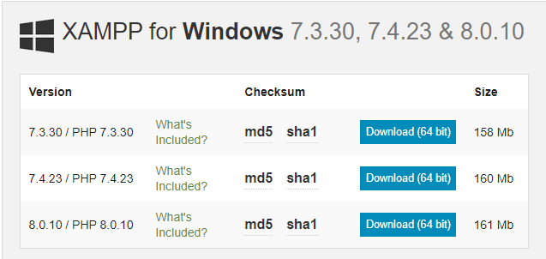

#### Hình 2.1.Tải XAMPP từ trang <https://www.apachefriends.org>

- Sau khi tải file cài đặt về xong, hãy chạy nó, sau đó chọn Next.

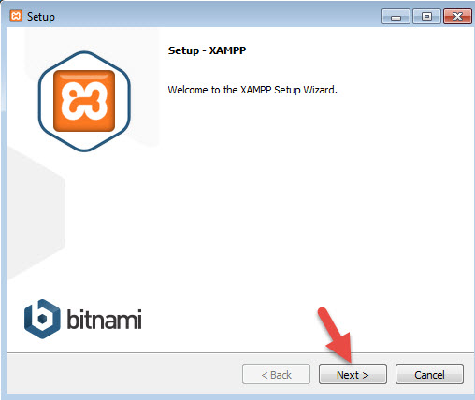

#### Hình 2.2.Bắt đầu cài đặt XAMPP

- Ở phần chọn đường dẫn, bạn hãy chọn đường dẫn lưu cài đặt của XAMPP. Lưu ý rằng đường dẫn này bạn phải nhớ vì khi cài đặt web lên localhost bạn phải truy cập vào thư mục này. Bạn nên để mặc định là c:\xampp. Tiếp tục bấm “Next”.

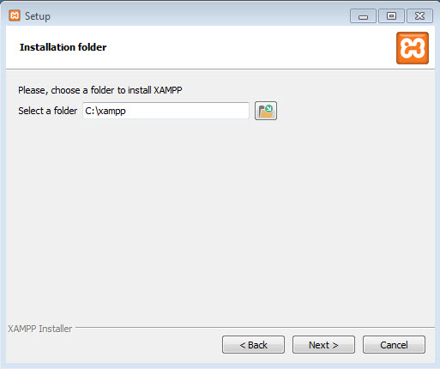

#### Hình 2.3.Chọn đường dẫn cài đặt XAMPP

- Ở trang kế tiếp bạn bỏ chọn phần “Lear more about Bitnami for XAMPP” và ấn “Next” 2 lần nữa để hoàn tất quá trình cài đặt.

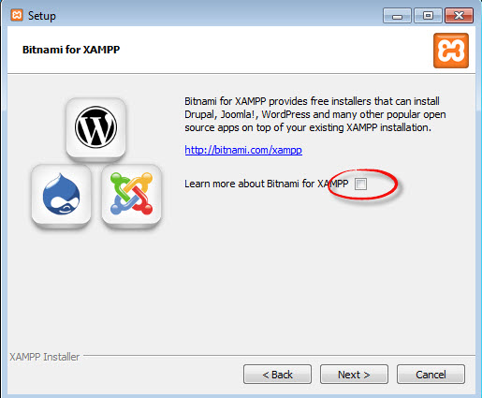

#### Hình 2.4.Tìm hiểu thêm về Bitnami cho Xampp

- Sau khi cài xong ấn nút “Finish” để kết thúc quá trình cài đặt và mở bảng điều khiển của XAMPP. Tuy nhiên hãy khởi động lại máy sau khi cài đặt xong để tránh tình trạng không khởi động được localhost.

- Khởi động Localhost:

+ Bây giờ bạn hãy vào thư mục c:\xampp và mở file xampp-panel.exe lên để bật bảng điều khiển của XAMPP.

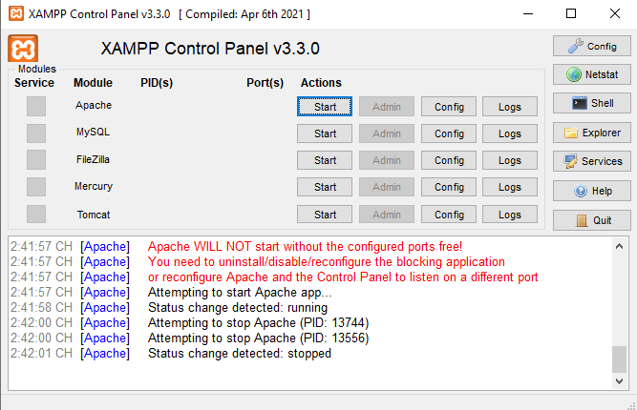

#### Hình 2.5.Bảng điều khiển của XAMPP

- Bạn để ý sẽ thấy hai ứng dụng Apache và MySQL có nút Start, đó là dấu hiệu bảo 2 ứng dụng này chưa được khởi động, hãy ấn vào nút Start của từng ứng dụng để khởi động webserver Apache và MySQL Server lên thì mới chạy được localhost.

- Nếu cả hai ứng dụng chuyển sang màu xanh như hình dưới là đã khởi động thành công.

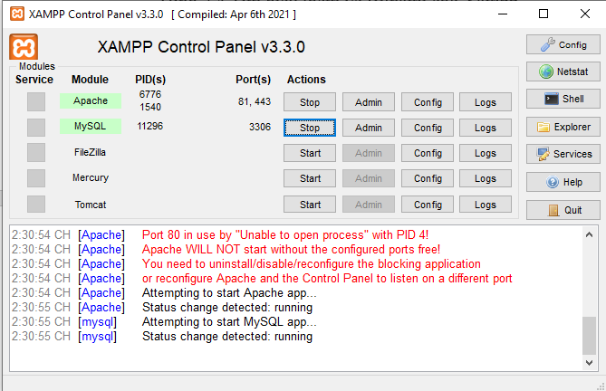

#### Hình 2.6.Khởi động Apache và MySQL

- Sau khi khởi động xong, bạn hãy truy cập vào địa chỉ website với địa chỉ là: httm://localhost:81/dashboard để thấy nó hiển thị ra trang giới thiệu XAMPP như hình dưới:

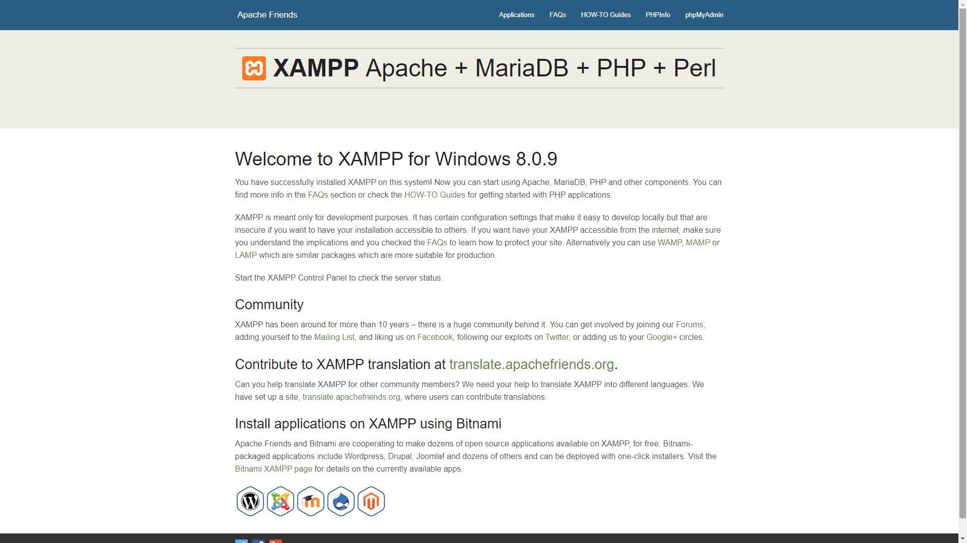

#### Hình 2.7.Cài đặt XAMPP thành công

## **2.2.2.Các bước cài đặt WordPress trên Localhost**

**\*** Bước 1: Tải mã nguồn website WordPress.org

Trước tiên bạn hãy tải phiên bản mới nhất của mã nguồn WordPress tại địa chỉ: <http://wordpress.org/latest.zip>.

Sau đó bạn giải nén ra sẽ có được một thư mục mang tên “wordpress”. Có thể thư mục wordpress này sẽ được lồng trong một thư mục khác tên là wordpress-x (x ở đây là số hiệu phiên bản), nhưng nói chung bạn cứ vào sẽ có được một thư mục wordpress như hình dưới:

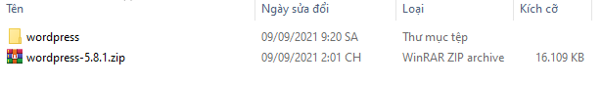

#### Hình 2.8.File Wordpress tải về và giải nén

Tiếp theo, hãy truy cập vào thư mục wordpress, bạn sẽ thấy có một số thư mục tên là wp-admin, wp-includes,wp-content và một số tập tin tên là index.php, wp-config-sample.php,.. Tất cả các tập tin và thư mục này, chúng ta gọi nó là mã nguồn WordPress.

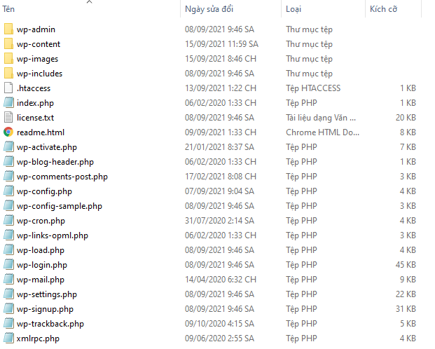

#### Hình 2.9.File Wordpress

*Bước 2: Copy mã nguồn WordPress vào Localhost.

Bây giờ, hãy copy toàn bộ file và thư mục này vào thư mục website của bạn trong localhost (ví dụ: C:\xampp\htdocs\nguyetntm). Nghĩa là bạn chỉ copy các file và thư mục mã nguồn vào thư mục tiendung.

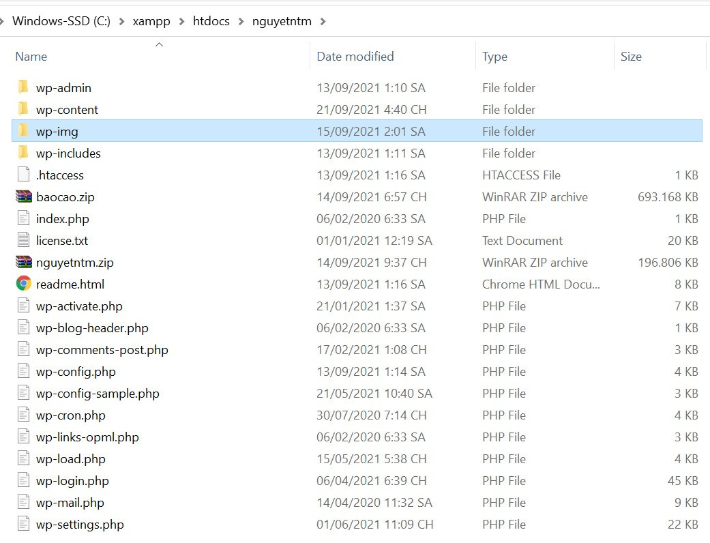

#### Hình 2.10.Copy mã nguồn WordPress vào Localhost(XAMPP)

* Bước 3: Tạo một database mới.

Để chạy được WordPress thì localhost của bạn phải có một database dùng MySQL để nó có thể lưu các dữ liệu mềm vào đó như bài viết, các thiết lập, ... trên web.

* Bước 4: Chạy website để cài đặt:

Sau khi copy xong, hãy mở bảng điều khiển của xampp lên và khởi động apache và MySQL. Sau đó truy cập vào website với đường dẫn: http://localhost:8080/ Web_Bt1 /

Lúc này, nó sẽ hiện ra bảng chọn ngồn ngữ cần cài đặt cho WordPress, hãy chọn là English và ấn Continue.

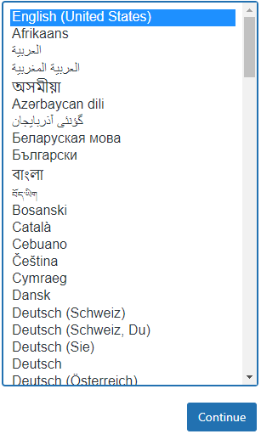

#### Hình 2.11.Chọn ngôn ngữ khi cài đặt WordPress.

Ở bước tiếp theo nó sẽ nhắc nhở bạn là chưa tiến hành đổi file wp-config-sample.php thành wp-config.php và khai báo thông tin database vào đó. Hãy ấn **Let’s Go** để nó tự làm việc đó cho bạn.

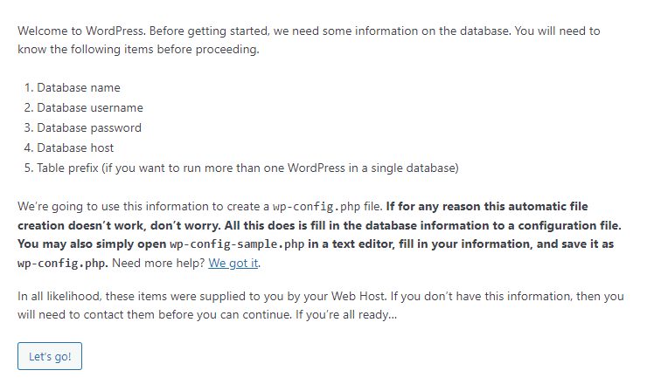

#### Hình 2.12. Nhắc nhở trước khi cài đặt

Và bây giờ là nhập thông tin database:

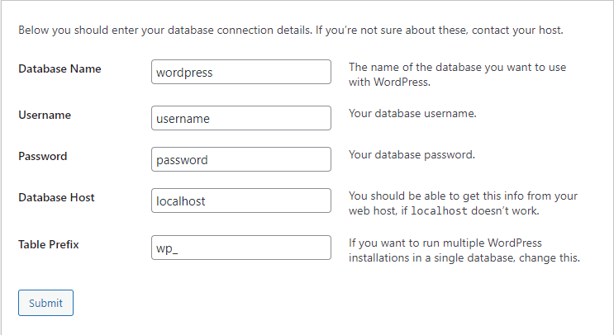

#### Hình 2.13.Nhập thông tin database

Khi nhập xong thông tin database, hãy ấn nút Submit để làm bước tiếp theo. Nếu bước kế tiếp nó hiện ra như hình dưới thì bạn hãy nhập thông tin database chính xác, hãy ấn nút Run the install để bắt đầu cài đặt.

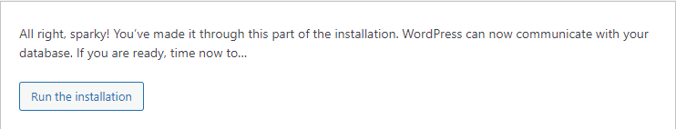

#### Hình 2.14. Bắt đầu quá trình cài đặt

Ở bước cài đặt này, các bạn sẽ cần phải thiết lập các thông tin quan trọng cho website như tên của website, tên tài khoản admin, mật khẩu,.... Nhập xong hãy ấn nút Istall WordPress.

#### Hình 2.15.Thiết lập các thông tin quan trọng cho website

Và nếu nó hiện chữ Success! Như thế này là bạn đã thành công, click vào nút Log in để đăng nhập vào bảng quản trị WordPress.

#### Hình 2.16.Cài đặt thành công Wordpress

Và đây là giao diện trang quản trị WordPress (LocalHost).

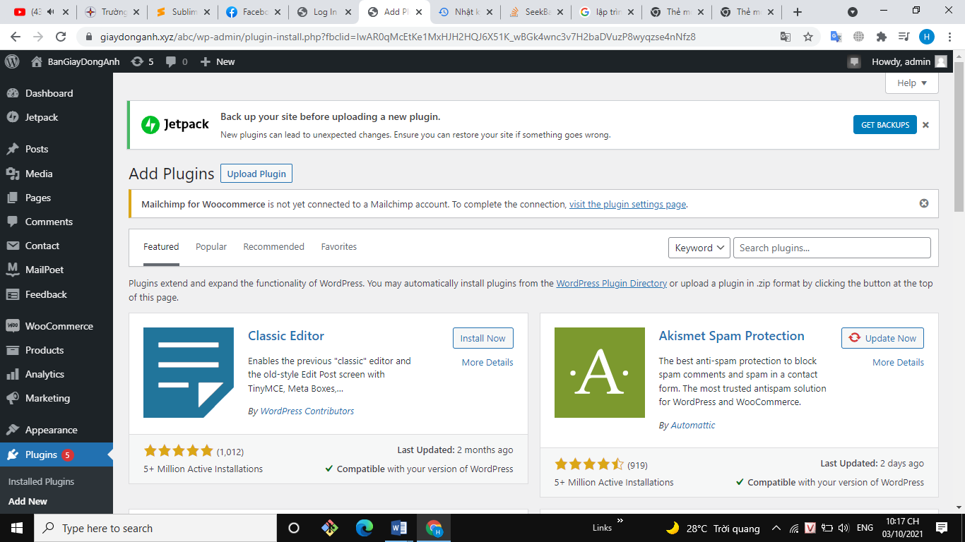

#### Hình 2.17.Trang quản trị WordPress (Localhost)

# **2.3.Chuyển trang web từ Localhost lên Hosting**

## **2.3.1.Thông tin tên miền (Domain)**

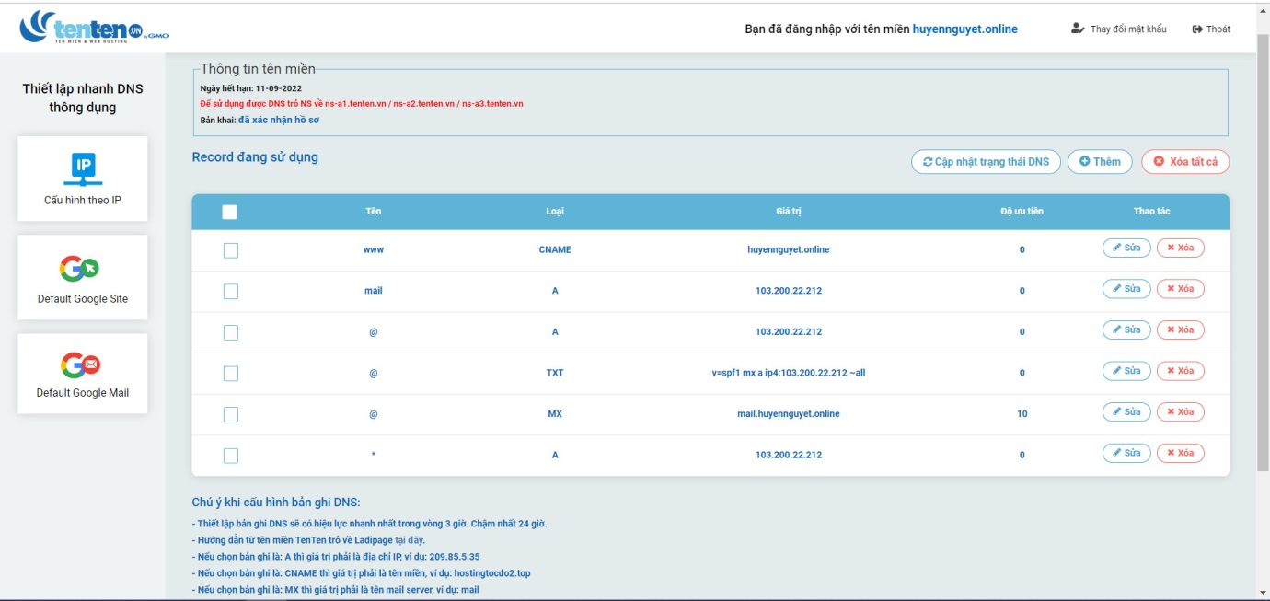

#### Hình 2.18.Thông tin tên miền

## **2.3.2.Thông tin hosting**

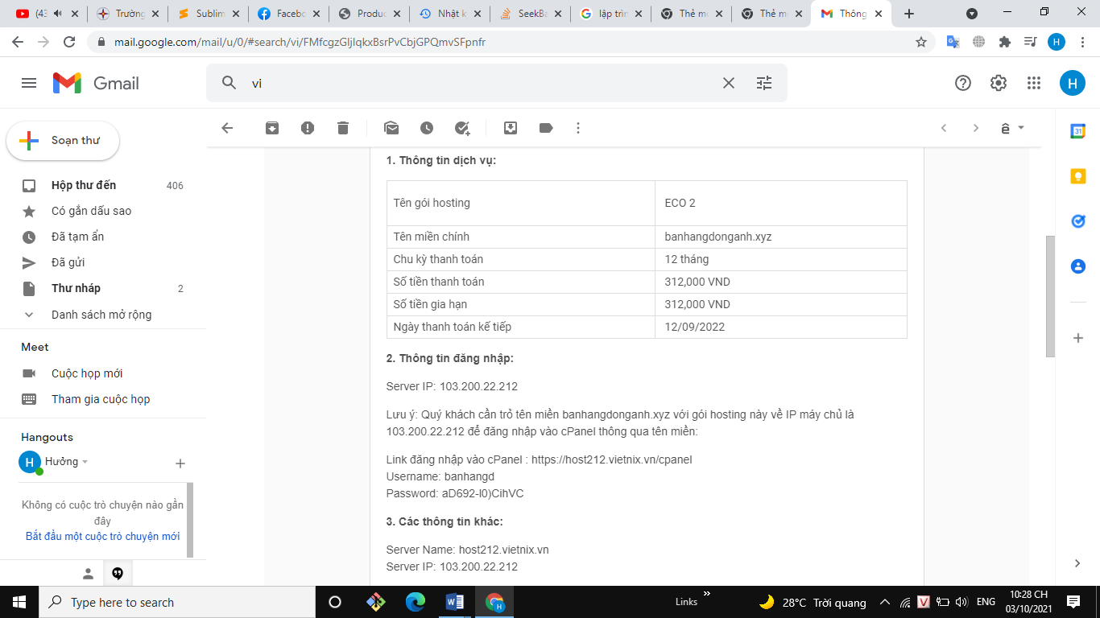

#### Hình 2.19.Thông tin hosting

## **2.3.3.Deploy trang web**

Đầu tiên, ta cần nén file tiendung trong C:\xampp\htdocs thành file có đuôi.zip

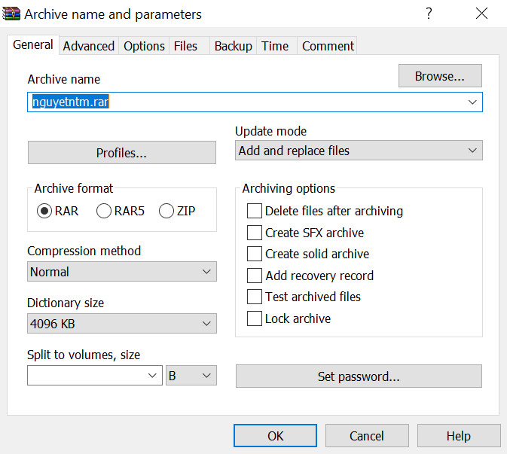

#### Hình 2.20.Nén file wordpress

Tiếp theo, ta Export cơ sử dữ liệu từ trang:

<http://localhost:81/phpmyadmin/index.php?route=/database/structure&server=1&db=wordpress>

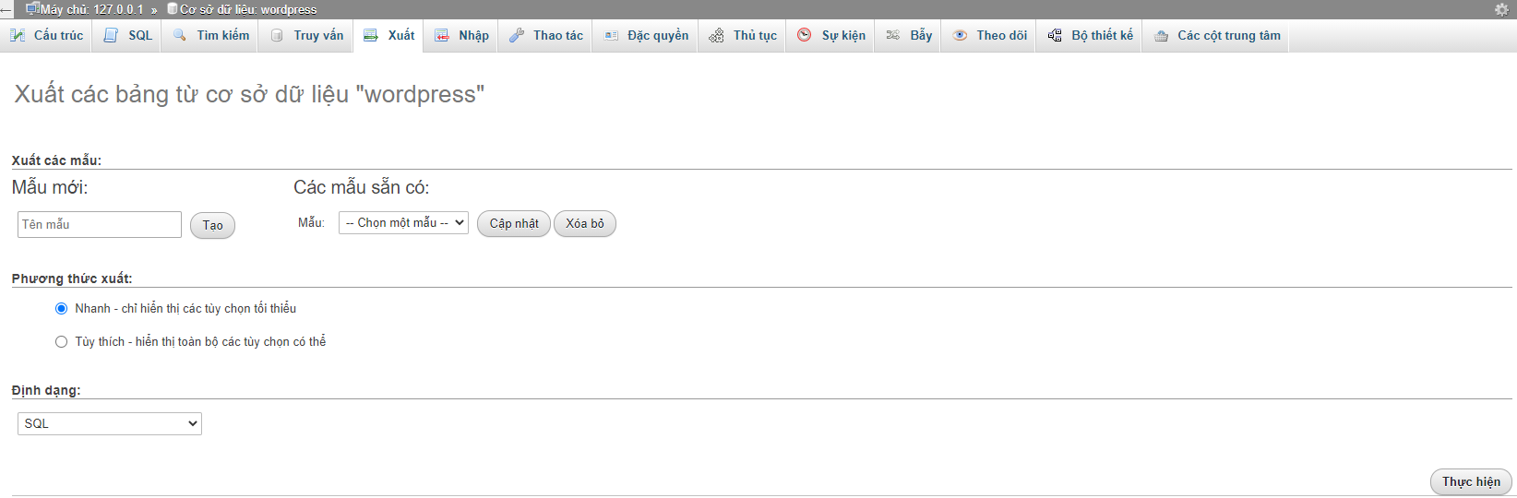

#### Hình 2.21.Export cơ sở dữ liệu ở localhost

Sau khi export cơ sở dữ liệu, chúng ta sẽ truy cập vào trang:

<https://host212.vietnix.vn:2083/cpsess9372961143/frontend/paper_lantern/sql/index.html> để bắt đầu tạo Database và thực hiện Add New User.

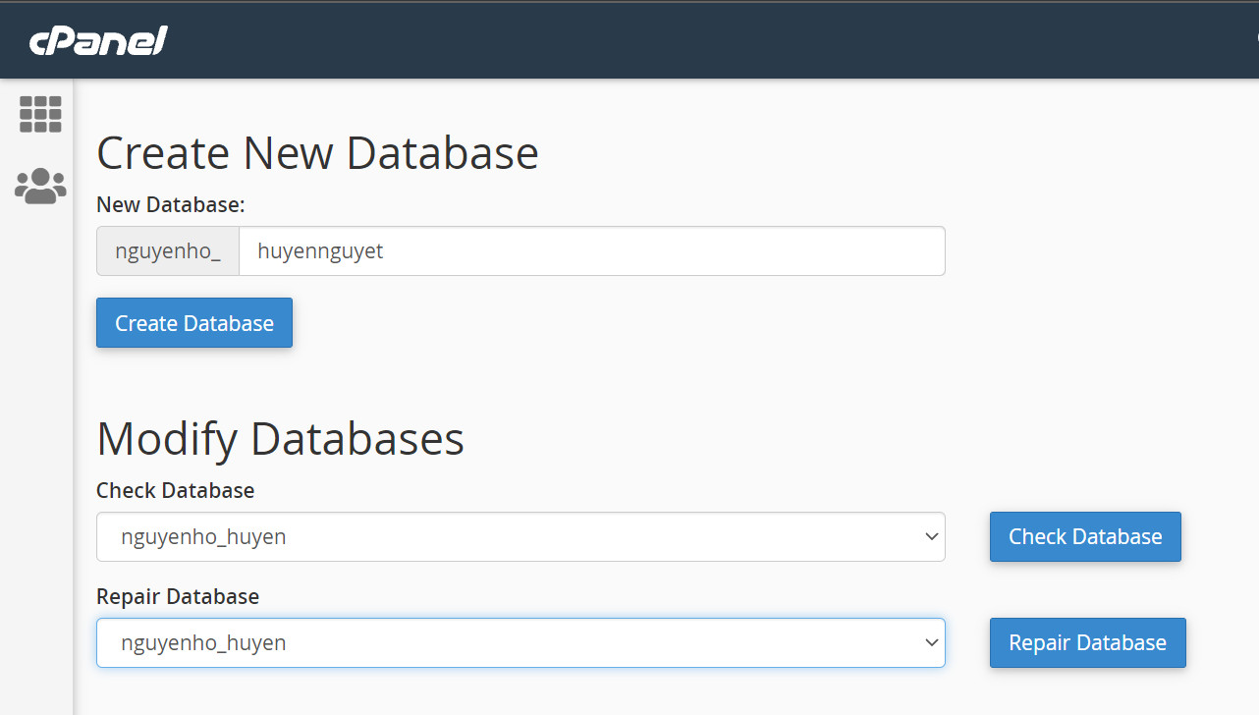

#### Hình 2.22.Tạo Database trên Cpanel

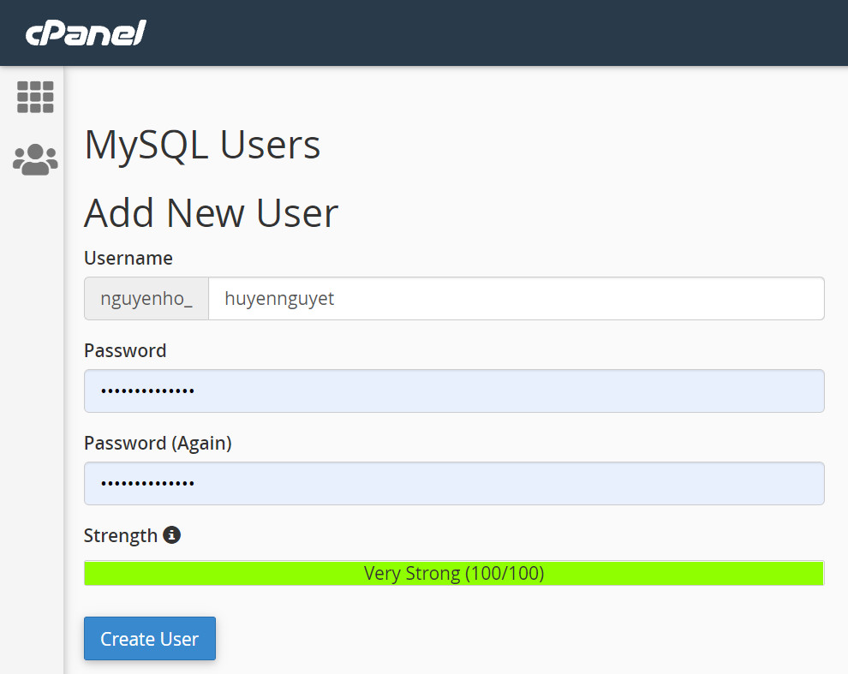

#### Hình 2.23.Thêm User mới trên Cpanel

Và sau đó, thực hiện bước upload file Wordpress lên File Manager trên Cpanel

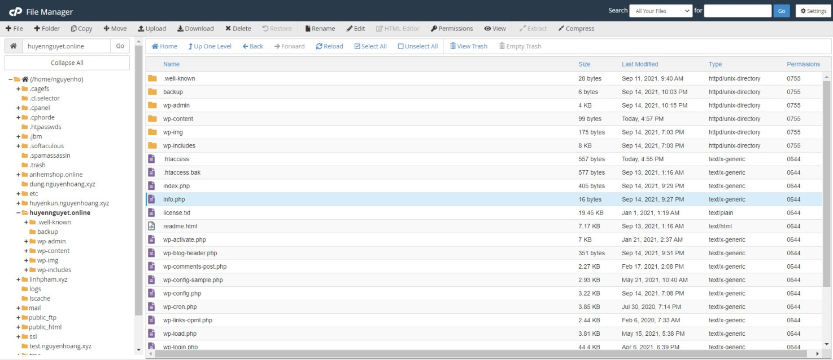

#### Hình 2.24.Upload file Wordpress

Ở bước tiếp theo, ta thực hiện Import cho Database vừa tạo ở hình 2.22.

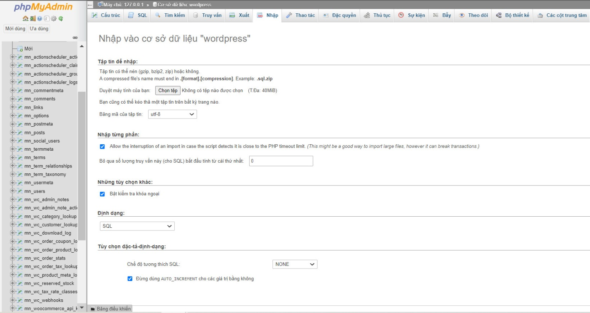

#### Hình 2.25.Import cơ sở dữ liệu cho Database

Để website nhận được cơ sở dữ liệu khi deploy lên, ta cần phải thực hiện một bước đó là Add User To Database trong MySQL Databases như hình dưới đây:

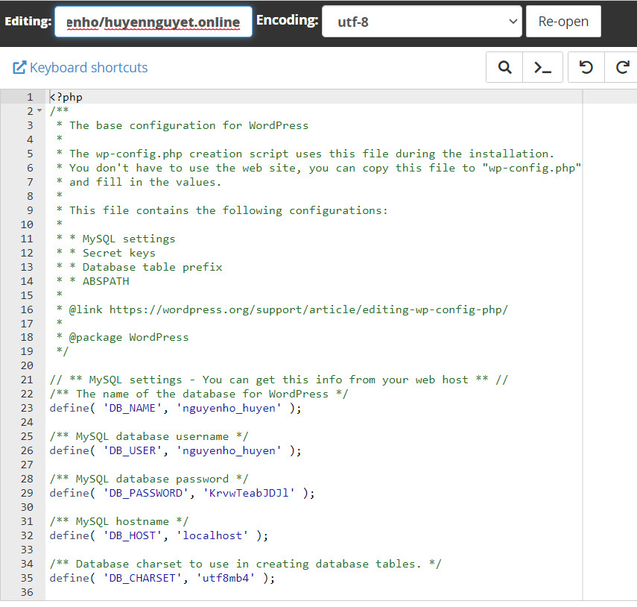

#### Hình 2.27.Cấu hình lại wp-config.php

Cuối cùng là bước thay đổi 2 giá trị của cột option_value từ:

localhost:81/Web_Bt1 sang tên miền đã đăng ký sử dụng BanGiayDongAnh.xyz

trong wp_options của database đã tạo trước đó.

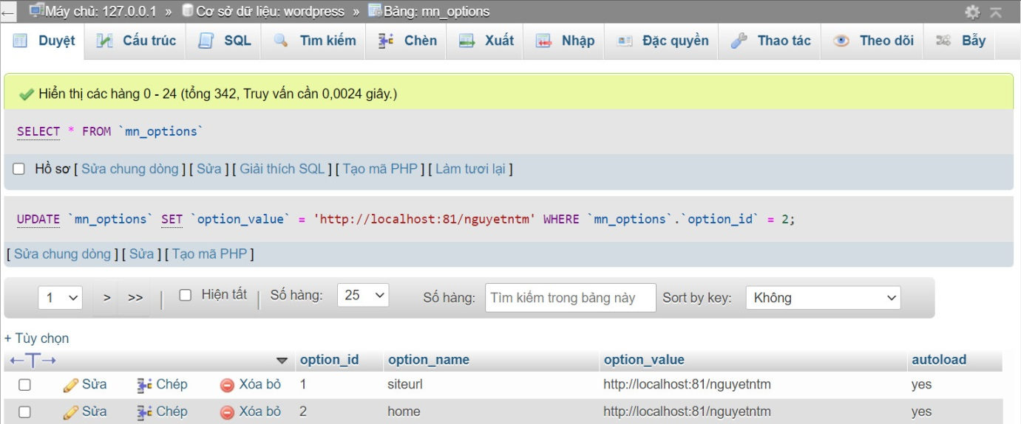

#### Hình 2.28.Thay đổi tên miền

# **CHƯƠNG III.THIẾT KẾ GIAO DIỆN VÀ KIỂM THỬ**

# **3.1.Giao diện người dùng**

## **3.1.1.Trang chủ**

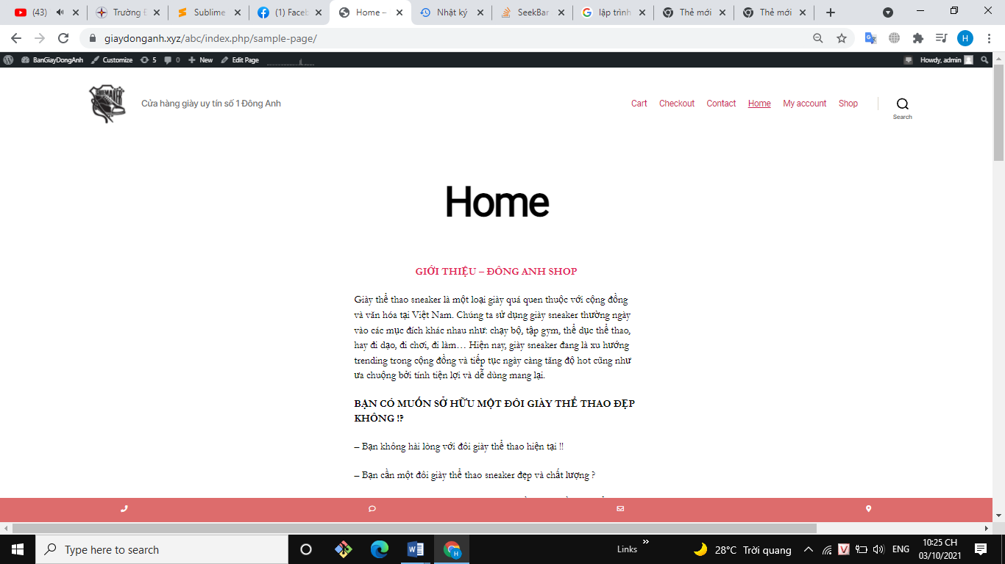

#### Hình 3.1.Trang chủ

**Mô tả**: là trang chính, chứa tất cả các mục để khách hàng thoải mái lựa chọn.

**Trang chủ** cung cấp đầy đủ thông tin về các loại sản phẩm với giao diện gần gũi, thân thiện và dễ sử dụng... Từ đó khách hàng có thể đặt mua những sản phẩm yêu thích, phù hợp với túi tiền của mình,…

Bạn có thể góp ý hoặc trò chuyện trực tiếp với cửa hàng, website luôn luôn hiển thị và thông báo các sản phẩm đang khuyến mãi, mới và HOT nhất,…

**Mô tả**: Phần menu chính của web gồm có 5 mục nhỏ, bao gồm: Trang chủ, Danh mục sản phẩm, In tên lên sản phẩm theo yêu cầu, Sale, Liên hệ.

Trong phần danh mục sản phẩm thì gồm có: Thiệp hộp diêm, Lót ly đĩa than, Móc khóa, Leather chamrm, Bao da airpod case, Board games,Cards games.

**Nhiệm vụ:** giúp cho khách hàng nắm được rõ các danh mục đang có của Shop

**Mô tả**: cập nhật các sản phẩm đang được khuyến mãi, giảm giá..

**Nhiệm vụ:** Trang sale giúp cho khách hàng cập nhật được những thông tin mới nhất về sale giảm giá của sản phẩm.

## **3.1.5.Trang liên hệ**

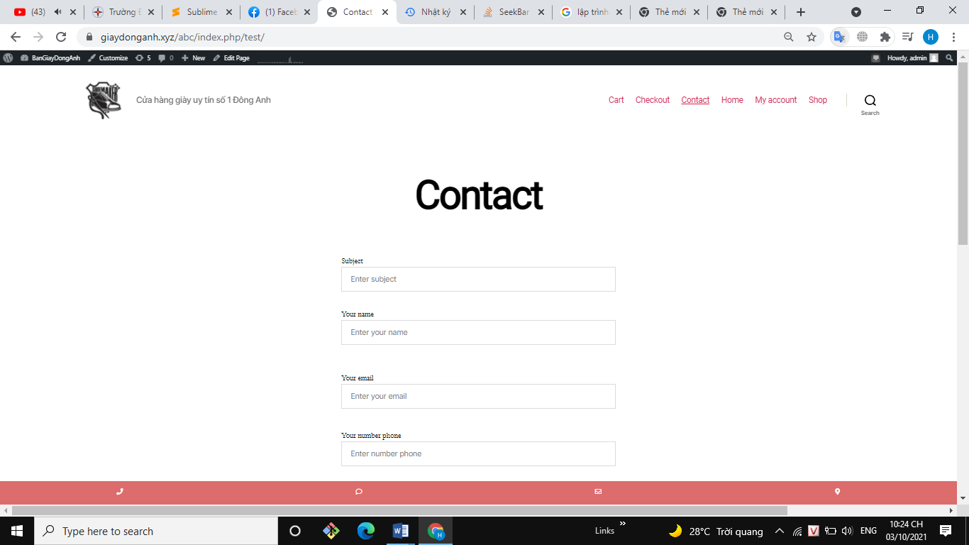

#### Hình 3.5.Trang liên hệ

**Mô tả**: liên hệ với quản trị viên

**Nhiệm vụ:** giúp khách hàng liên hệ lại với trang quản trị để giải đáp thắc mắc

## **3.1.6.Trang chi tiết sản phẩm**

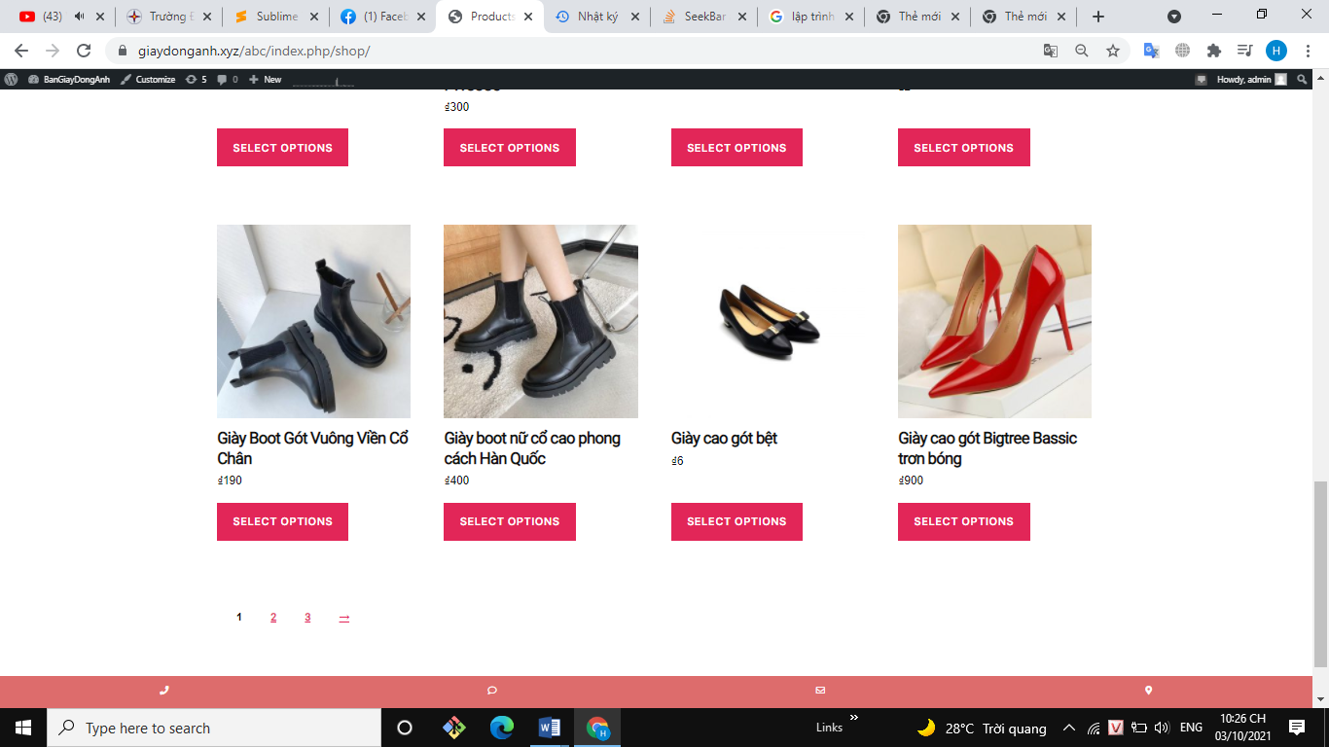

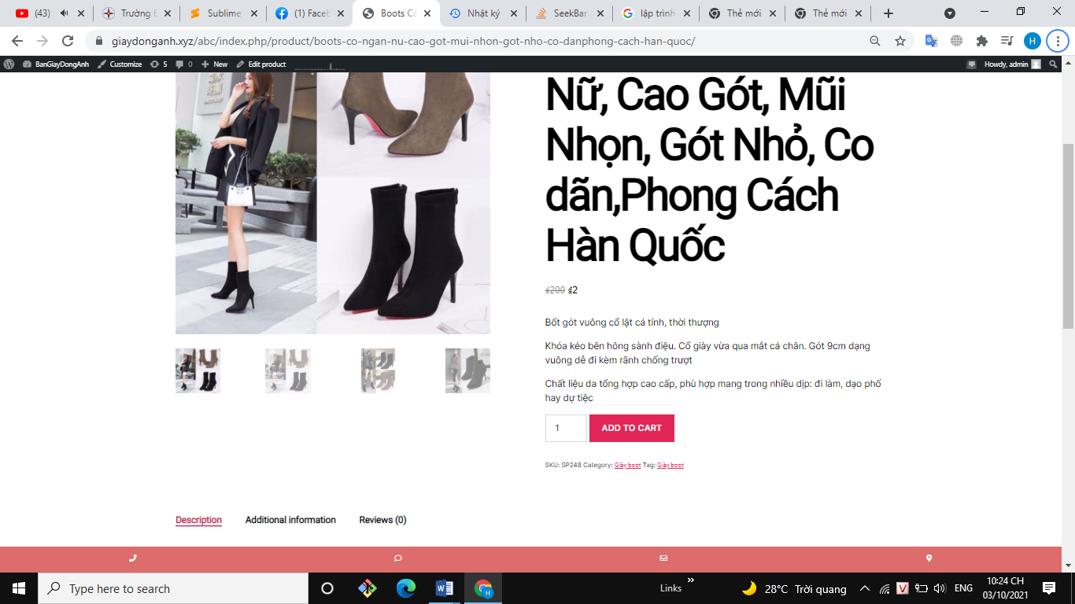

#### Hình 3.6.Trang chi tiết sản phẩm

**Mô tả**: Hiển thị chi tiết thông tin sản phẩm đang xem

**Nhiệm vụ**: Giúp cho khách hàng nắm rõ được thông tin chi tiết sản phẩm đang xem

## **3.1.7.Trang giỏ hàng**

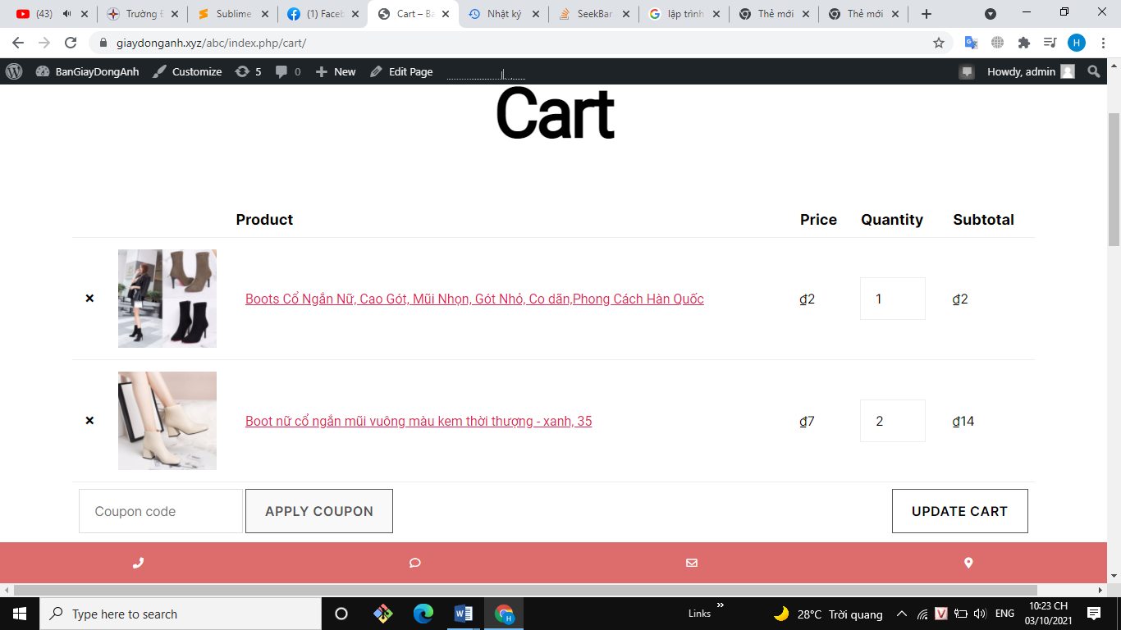

#### Hình 3.7.Trang giỏ hàng

**Mô tả:** liệt kê các sản phẩm được thêm vào giỏ

**Nhiệm vụ**: liệt kê các sản phẩm mà khách hàng đã lựa chọn

## **3.1.8.Trang thanh toán**

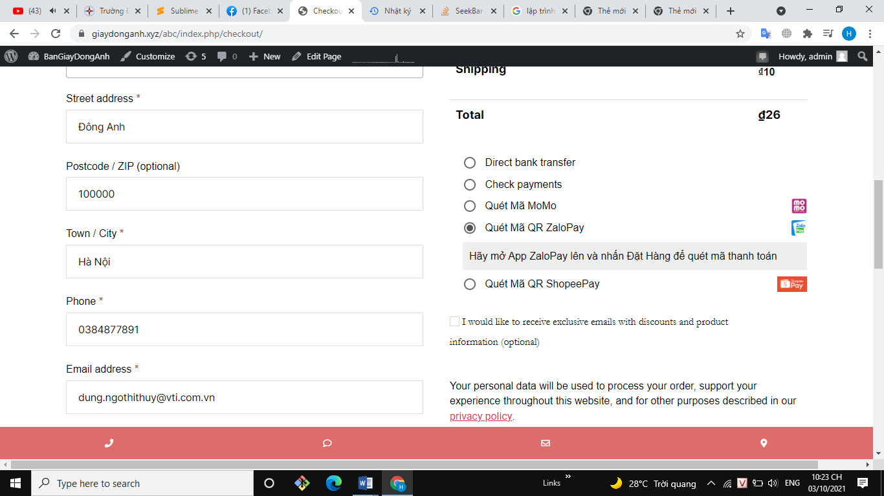

#### Hình 3.8.Trang thanh toán

Hướng dẫn các bước thực hiện thanh toán trong **trang thanh toán**

**Bước 1**: Điền thông tin trước khi thanh toán, nhập mã ưu đãi nếu có

**Bước 2**: Chọn hình thức thanh toán

**Bước 3**: Tiến hành đặt hàng qua các phương thức thanh toán đã chọn

**Mô tả**: cho phép đánh giá chất lượng sản phẩm

**Nhiệm vụ**: khách hàng có thể đánh giá chất lượng sản phẩm của trang web theo các mức độ khác nhau.

# **3.2.Trang quản trị hệ thống**

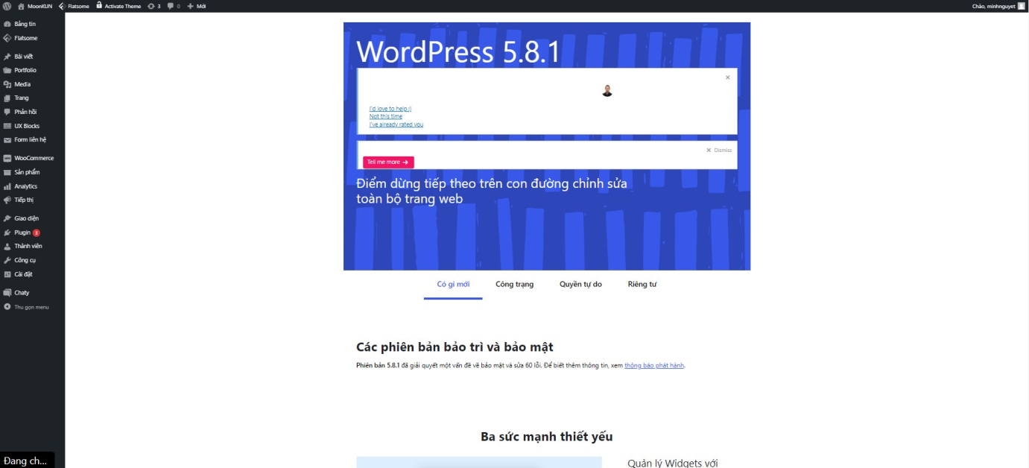

#### Hình 3.11.Trang quản trị hệ thống

**Mô tả**: người quản trị sử dụng tài khoản để đăng nhập vào hệ thống

**Nhiệm vụ**: giúp người quản trị có thể bắt đầu với hệ thống

# **3.3.Thông tin phần mềm**

## **3.3.1.Giao diện sử dụng**

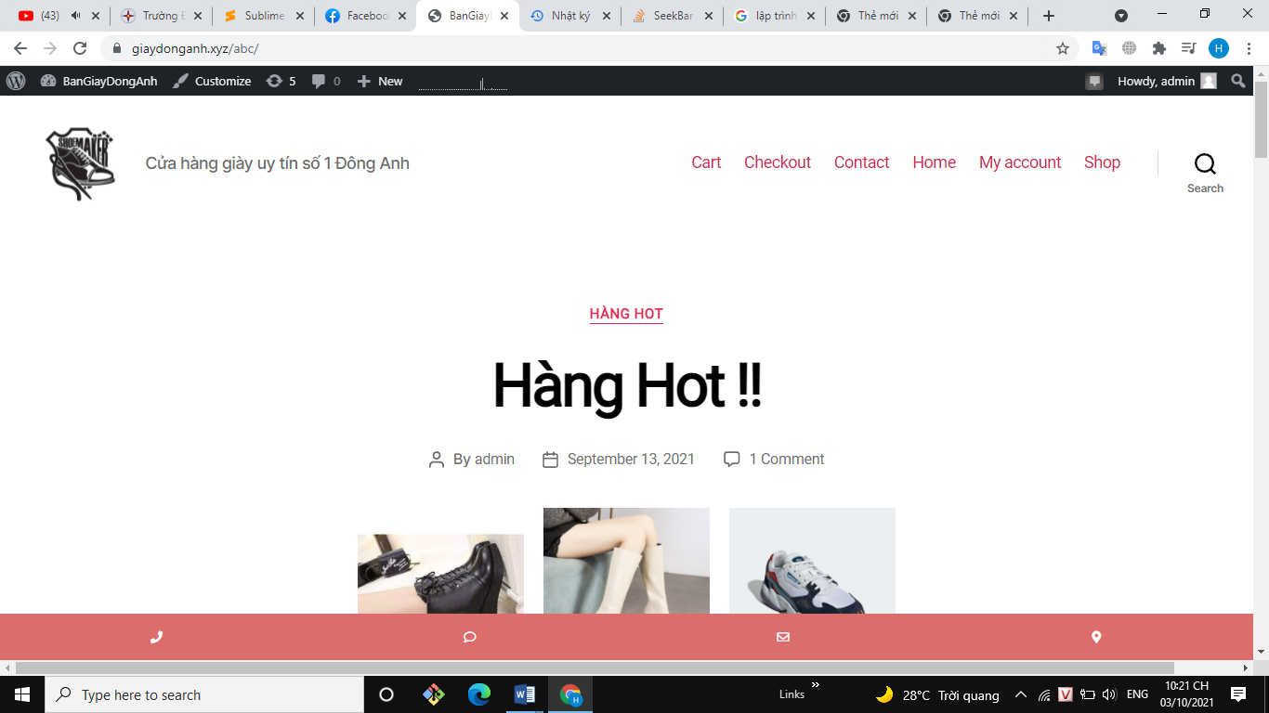

#### Hình 3.13.Giao diện sử dụng (Theme)

**Giao diện Flatsome**: cung cấp đầy đủ tính năng thiết kế một website bán hàng hoàn chỉnh.

## **3.3.2.Các plugin đang sử dụng (10 plugin)**

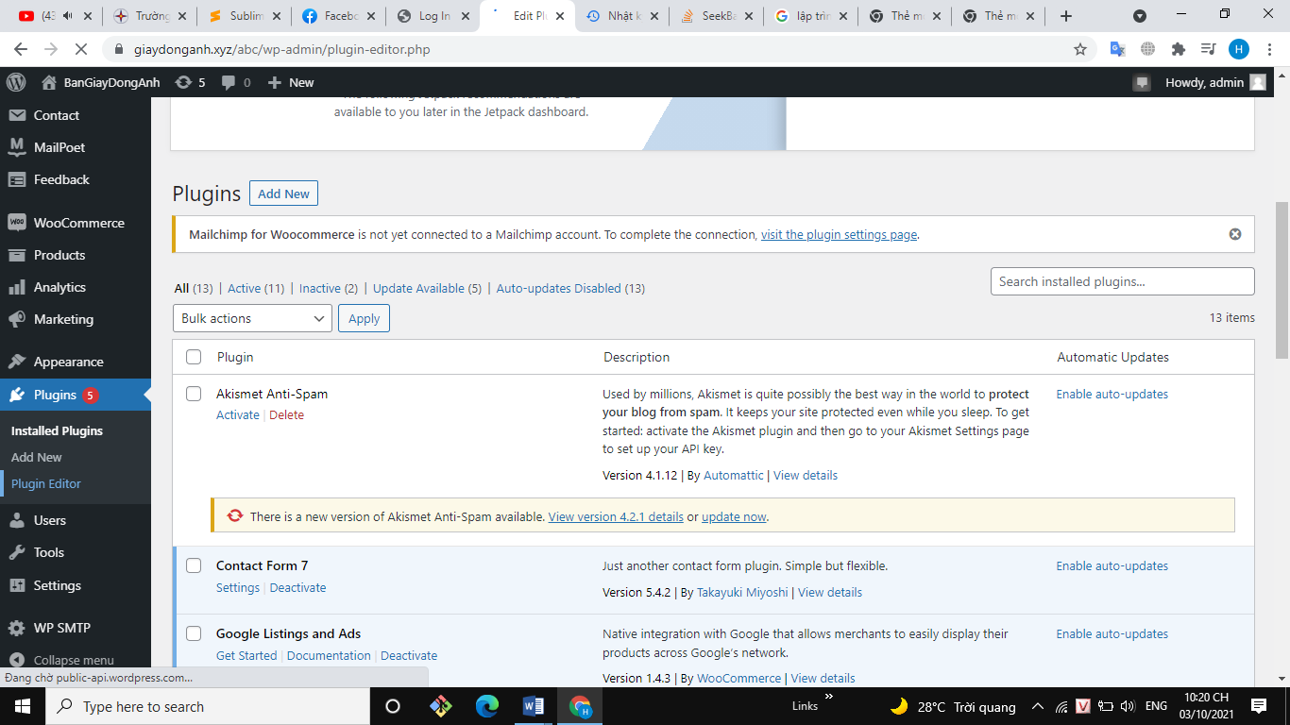

#### Hình 3.14.Các plugin đang sử dụng (10 plugin)

**Plugin WooCommerce**: Tạo sẵn các tính năng liên quan đến thương mại điện tự như (chi tiết sản phẩm, giỏ hàng, thanh toán,…) và một số tính năng khác liên quan đến bán hàng.

Ngoài ra Website còn sử dụng các plugin khác liên quan đến WooCommerce nhằm tạo ra một trang web bán hàng hoàn chỉnh nhất.

# **KẾT LUẬN**

Kết quả nhóm em đã đạt được:

**\* Đối với người dùng:**

* Các cách tìm kiếm, tra cứu theo các chủ đề khác nhau, kết hợp nhiều chủ đề theo ý khách hàng.
* Xem chi tiết thông tin sản phẩm.
* Cho phép khách hàng đăng ký thông tin để thực hiện việc mua sản phẩm.
* Kiểm tra tính hợp lệ của khách hàng đăng nhập hệ thống.
* Tạo đơn đặt hàng.
* So sánh sản phẩm.
* Yêu thích sản phẩm.
* Gửi mail khi đặt hàng thành công.

**\* Đối với người quản trị:**

* Xem thông tin của các đề mục cần quản lý như: Tài khoản, sản phẩm, đơn hàng...
* Đưa ra các form để nhập dữ liệu mới của các loại tư liệu.
* Có thể sửa đổi, cập nhật các dữ liệu trên.
* Trong việc thêm mới sản phẩm chương trình tự động sinh mã sản phẩm, điều này tiện lợi cho người quản trị và dữ liệu luôn đồng nhất.
* Các chức năng này được thực hiện thông qua giao diện web.
* Có thể nhập xuất dữ liệu bằng Excel.
* In đơn hàng khi đã duyệt.

Vấn đề chính của website là phục vụ việc quảng cáo. Từ đó, bên cạnh việc thương mại thì vấn đề cần phải tập trung thu hút khách hàng. Do vậy, trong thời gian sau này cần bổ sung các chức năng: xử lý hóa đơn tự động, tối ưu tốc độ của website. Quản lý kho (kiểm tra lượng sản phẩm tồn kho tự động). Bổ sung thêm một số chức năng kiểm tra dữ liệu nhập, thay đổi mật mã truy cập của khách hàng cũng như nhà quản trị. Mặc dù đã cố gắng hoàn chỉnh các yêu cầu nhưng bài báo cáo của em vẫn còn nhiều thiếu sót, em mong nhận được sự chỉ bảo hướng dẫn của các thầy cô để giúp đỡ xem xét, đề xuất cho em thêm các ý kiến cũng như bổ sung các vấn đề phục vụ cho việc xây dựng website để em có thể hoàn chỉnh hơn.

***Em xin chân thành cảm ơn các quý thầy cô!***

# **TÀI LIỆU THAM KHẢO**

[1]. Th.S Bùi Minh Quân; Giáo trình phát triển phần mềm Mã Nguồn Mở; Hà Nội

[2]. <https://tailieu123.org/view/bao-cao/php/bao-cao-phat-trien-ma-nguon-mo-php>

[3]. <https://tailieu123.org/view/bao-cao/php/bao-cao-phat-trien-ma-nguon-mo-php>

[4]. <https://tailieu.vn/doc/bai-giang-mon-phat-trien-phan-mem-ma-nguon-mo-open-source-software-development--900185.html>

[5]. <http://tailieu.tv/tai-lieu/giao-trinh-phat-trien-phan-mem-ma-nguon-mo-chuong-2-gioi-thieu-ve-phan-mem-ma-nguon-mo-bui-minh-quan-39424/>

[6]. Video hướng dẫn xây dựng website bán hàng: <http://itexpressvn.com/vi/tin-tuc/video-huong-dan-thiet-ke-website-ban-hang-bang-asp.net-tu-a-z-142.html>.